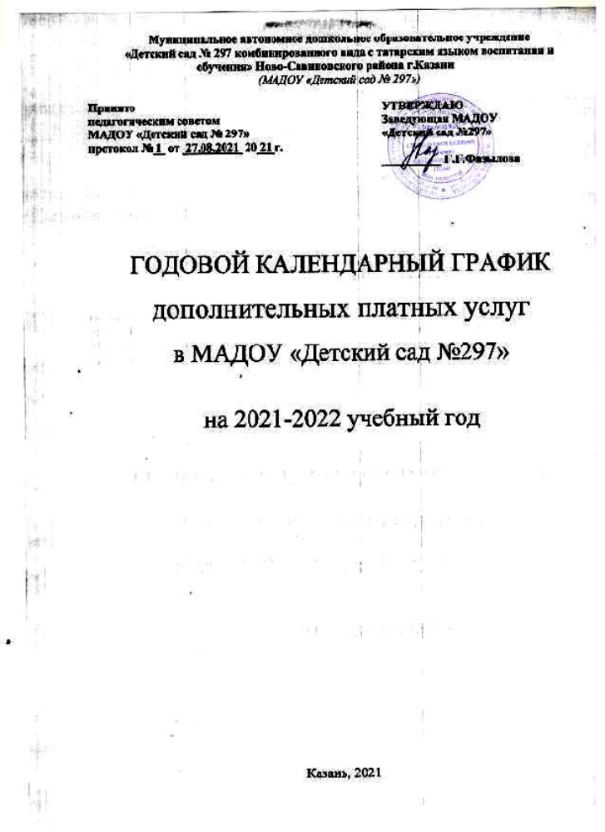

Продолжительность учебного года по реализации дополнительных платных услуг:

Начало учебного года | 01.10.2020
Окончание учебного года | 31.05.2021

Количество групп в детском саду:
Первая младшая группа (от 2 до 3 лет) – 2 Вторая младшая группа (от 3 до 4 лет) – 2 Средняя группа (от 4 до 5 лет) – 2
Старшая группа (от 5 до 6 лет) – 2
Подготовительная группа (от 6 до 7 лет) – 2 Разновозрастная младшая группа (от 2 до 4 лет) – 1 Разновозрастная старшая группа (от 5 до 7 лет) - 1

Регламентирование образовательного процесса

  - Занятия по всем дополнительным платным образовательным услугам не проводятся в дни государственных праздников. В соответствии со статьей 112 Трудового кодекса РФ установлены следующие нерабочие праздничные дни в Российской Федерации:
    - 1, 2, 3, 4, 5, 6 и 8 января – Новогодние каникулы;
    - 7 января – Рождество Христово;
    - 23 февраля – День защитника Отечества;
    - 8 марта – Международный женский день;
    - 1 мая – Праздник Весны и Труда;
    - 9 мая – День Победы;
    - 12 июня – День России;
    - 4 ноября – День народного единства

Согласно Конституции Российской Федерации, субъекты Федерации могут устанавливать на местном уровне свои выходные и праздники с учетом религиозных и иных соображений.
В 2020- 2021 учебном году татарстанцы будут отмечать следующие республиканские праздники:
Ураза-байрам (13 мая);
Курбан-байрам (20 июля);
День Республики Татарстан (30 августа); День Конституции Татарстана (6 ноября).
При совпадении выходного и нерабочего праздничного дней выходной день переносится на следующий после праздничного рабочий день (ст. 112 ТК РФ).
  - Регламентирование образовательного процесса на неделю:
Занятия по дополнительным платным услугам в 2021-2022 учебном году осуществляются в рабочие дни в вечернее время с 17.00 до 18.30

2.3. Регламентирование образовательного процесса на день:
В детском саду проводятся дополнительные платные услуги, которые реализуют дополнительные программы:
Наименование | Дни недели | Время | Группы
«Настольный теннис» | среда | 17.00-17.25 | старшая № 4
 |  | 17.35-18.00 | старшая №7
 | пятница | 17.00-17.25 | старшая № 4
 |  | 17.35-18.00 | старшая №7
«Логоритмика» | понедельник | 17.00-17.20 | средняя № 6
 |  | 17.30-17.55 | старшая № 4
 | среда | 17.00-17.20 | средняя № 6
 |  | 17.30-17.55 | старшая № 4
 | вторник | 17.00-17.20 | средняя № 8
 |  | 17.30-17.55 | старшая № 7
 | пятница | 17.00-17.20 | средняя № 8
 |  | 17.30-17.55 | старшая № 7
«Английский язык» | среда | 17.00-17.25 | старшая № 4
«Английский язык» | пятница | 17.00-17.25 | старшая № 4
«Волшебный мир сказки» | вторник | 18.00-18.15 | младшая № 12
«Волшебный мир сказки» | четверг | 18.00-18.15 | младшая № 12
«В мире цифр» | понедельник | 17.00-17.25 | старшая № 7
«В мире цифр» | четверг | 17.00-17.25 | старшая № 7
«Ритмическая мозаика» | понедельник | 17.00-17.10 | младшая № 2
 | среда | 17.00-17.10 | младшая № 2
 | вторник | 17.00-17.10 | младшая № 1
 |  | 17.20-17.35 | младшая № 3
 |  | 17.45-18.00 | младшая № 12
 | пятница | 17.00-17.10 | младшая № 1
 |  | 17.20-17.35 | младшая № 3
 |  | 17.45-18.00 | младшая № 12
«Занимательная математика» | понедельник | 18.00-18.30 | подготов. № 9  (1 подг)
«Занимательная математика» | вторник | 18.00-18.30 | подготов. № 9  (2 подг)
«Занимательная математика» | среда | 18.00-18.30 | подготов. № 9  (1 подг)
«Занимательная математика» | пятница | 18.00-18.30 | подготов. № 9  (2 подг)

«Цветные ладошки» | понедельник | 17.00-17.20 | средняя № 6
 |  | 17.30-17.50 | средняя № 8
 | пятница | 17.00-17.20 | средняя № 6
 |  | 17.30-17.50 | средняя № 8

Продолжительность реализации дополнительных платных услуг в соответствии с Постановлением Главного санитарного врача РФ Санитарно-эпидемиологическими правилами и нормативами СанПиН 2.3/2.4.3590-20 «Санитарно-эпидемиологические требования к устройств, содержанию и организации работы образовательных организаций и других объектов социальной инфраструктуры для детей и молодежи в условиях распространения новой короновирусной инфекции» для детей, посещающих дошкольное учреждение:
Первая младшая группа (от 2 до 3 лет) – 10 минут Вторая младшая группа (от 3 до 4 лет) – 15 минут Средняя группа (от 4 до 5 лет) – 20 минут Старшая группа (от 5 до 6 лет) – 25 минут
Подготовительная группа (от 6 до 7 лет) – 30 минут

  - Режим учебных занятий:
начало занятий – 17.00 окончание занятий – 18.30

Язык обучения
Программы реализуются на государственном языке Российской Федерации – русский Форма получения дополнительных платных образовательных услуг - очная

.

